ENUCLEAÇÃO EM EQUINO: RELATO DE CASO
Thaísa Hasen Silva¹*, Amaranta Sanches Gontijo¹, Fernanda Fausto de Lima Lobato¹, Ingrid Brandão Machado¹, Lara Nunes Sousa² e Andressa Batista da Silveira Xavier³.
¹Graduando em Medicina Veterinária – Universidade Federal de Minas Gerais - UFMG – Belo Horizonte/MG – Brasil – *Contato: thaisahasen@outlook.com
²Médica Veterinária Residente -Programa de Residência Integrada em Medicina Veterinária- UFMG-Belo Horizonte/MG
³Professora – Escola de Veterinária-Universidade Federal de Minas Gerais - UFMG – Belo Horizonte/MG – Brasil

INTRODUÇÃO
A enucleação se caracteriza como um processo cirúrgico, no qual há remoção das margens das pálpebras, da membrana nictante, conjuntivas e do globo ocular¹. Sendo indicado, apenas, quando há uma pequena ou nenhuma chance para manter a visão e quando a permanência do globo ocular resultaria em um desconforto ao paciente ou risco de complicações sistêmicas, como por exemplo ruptura do globo ocular, neoplasia intraocular, panoftalmite, uveíte ou glaucoma e infecção intraocular ou infecção córnea grave². Duas técnicas são descritas para enucleação, sendo a transpalpebral utilizada para evitar contaminações da órbita e a subconjuntival realizada em pacientes com doenças oculares confinadas ao globo e quando se deseja colocar próteses oculares cosmésticas⁴. O presente trabalho tem como objetivo relatar um caso de enucleação em equino da raça Mangalarga Machador, submetido a técnica transpalpebral.

RELATO DE CASO E DISCUSSÃO
Foi recebido na Clínica Médica de Equinos do Hospital Veterinário da UFMG (HV-UFMG), um equino de três anos de idade, da raça Mangalarga Machador, animal inteiro, com histórico de ter ocorrido um acidente ao brincar com a boia do bebedouro, ocasionando a lesão ocular por perfuração. Após o exame veterinário foi diagnosticado, inicialmente, uma perfuração ocular, sendo tratada com colírios com antibiótico (Ciprofloxacina + sulfato de condroitina “A” 20%, 1 gota a cada doze horas durante 7 dias) e lubrificantes via sistema de lavagem subpalpebral e antibiótico sistêmico (Ceftiofur 4mg/kg endovenoso/EV uma vez ao dia por 7 dias). Contudo, não houve resposta esperada ao tratamento realizado, evoluindo para prolapso da íris, infecção dos tecidos periorbitários e sendo encaminhado para a Cirurgia de Grandes Animais (CGA) do HV-UFMG para procedimento de enucleação (Figura 1). Para o pré-operatório, o animal foi submetido a jejum alimentar de 12 horas e administração das medicações pré-operatórias: flunixina meglumine (1,1mg/kg, SID, EV), enrofloxacina (7mg/kg, SID, VO), soro antitetânico (5000 UI, dose única, IM) e omeprazol (4mg/kg, SID, VO)³.

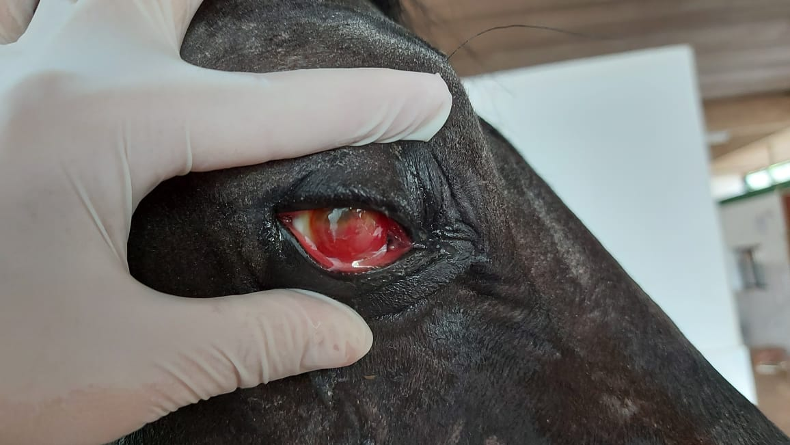
Figura 1: Exame de admissão do paciente na Cirurgia de Grandes Animais da UFMG. Imagem mostra a inflamação ocular difusa. Fonte: CGA HV-UFMG

O procedimento cirúrgico ocorreu com o paciente em estação perante neuroleptoanalgesia sob infusão contínua endovenosa de detomidina (20mcg/kg), administração única em bólus de metadona (0.1mg/kg EV) e bloqueio dos nervos retrobulbar,

auriculopalpebral, supraorbital, zigomático e lacrimal com 7.5ml de lidocaína 2% e 7.5ml de bupivacaína 0,5% sem vasoconstritor em cada ponto ou região de bloqueio. Após a tricotomia ao redor da área cirúrgica, a antissepsia foi realizada com solução de iodopovidona degermante a 10%, optando-se pela técnica transpalpebral, devido à extensa contaminação da órbita.
O procedimento cirúrgico iniciou-se com a sutura das duas pálpebras (tarsorrafia) com nylon de pesca 0,60 estéril e depois com incisão elíptica na pele entorno das pálpebras. Após isso, realizou-se a dissecção subcutânea, contínua ao longo da esclera (Figura 2A), com a secção dos ligamentos cantais mediais e laterais, a transecção dos músculos extraoculares em suas inserções tendíneas, minimizando assim a hemorragia e às cegas a secção do músculo retrator do bulbo. A transfixação do nervo óptico com a artéria oftálmica foi realizada com fio absorvível (Caprofyl® 2-0) antes da secção e, por último, a retirada do globo ocular, da membrana nictante, conjuntiva e margens palpebrais. O sítio cirúrgico foi fechado em três camadas, a primeira sendo a fáscia, tecido conjuntivo e borda orbital conectadas com um padrão simples contínuo com fio absorvível (Caprofyl® 1) criando um diafragma para minimizar a concavidade no pós-operatório, a segunda camada subcutânea fechada com um padrão simples contínuo com sutura absorvível (Caprofyl® 2-0) e a última camada, a pele, fechada de forma simples interrompida com material de sutura não absorvível (Nylon 2-0). Todo o procedimento cirúrgico foi feito com base no livro Equine Surgery².
No pós-operatório foi realizado o uso dos fármacos flunixina por 3 dias, enrofloxacina e omeprazol, ambos por 10 dias, todos com doses e vias anteriormente especificadas, além da limpeza diária com iodopovidona degermante a 10% e soro. Sem complicações, a retirada dos pontos ocorreu após uma semana do procedimento (Figura 2B) e depois de 15 dias da cirurgia o animal recebeu alta.

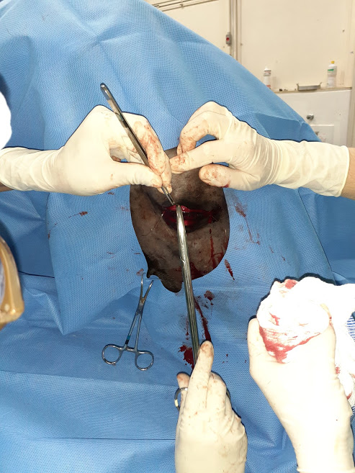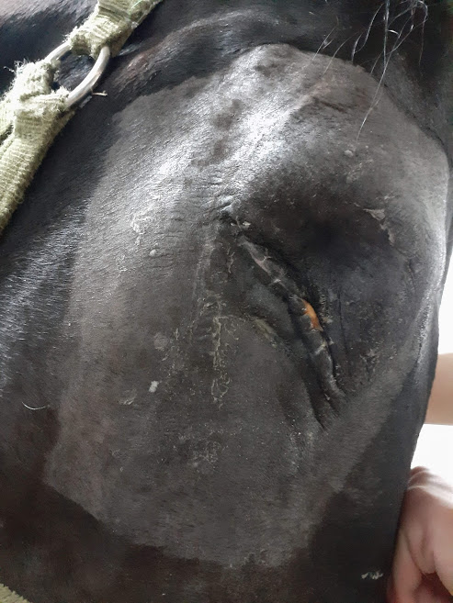
A
B
Figura 2 – A) Dissecação contínua ao longo da esclera.
B) Retirada dos pontos após 15 dias de procedimento.
Fonte: CGA HV-UFMG

CONSIDERAÇÕES FINAIS
A enucleação é o procedimento comumente realizado quando se relata sobre afecções oculares, podendo ser o tratamento de escolha para certas enfermidades ópticas ou o procedimento optado quando não há uma boa resposta ao tratamento clínico. No caso apresentado, acredita-se que a enucleação foi curativa e contribuiu para a melhora do estado geral do paciente.



APOIO:

